**LAPORAN PRAKTIKUM**

**ALGORITMA DAN PEMROGRAMAN**

**MODUL 3**



**Kelas : TINFC 2020 03 (C)**

**NIM : 20200810006**

**Nama : Egy Firmansyah**

**TEKNIK INFORMATIKA**

**FAKULTAS ILMU KOMPUTER**

**UNIVERSITAS KUNINGAN**

**2020**

1. **Pretest**

**Soal**

1. Sebutkan perintah dalam operasi I/O dalam Pemrograman C/C++
2. Jelaskan masing masing fungsi Operasi I/O yang anda sebutkan C/C++
3. Buatlah contoh potongan script operasi I/O dalam program C/C++

**Jawaban**

1. Input

* Cin>>
* Scanft()
* Getch()
* Gets()

Output

* Cout<<
* Printf()
* Putchar()
* Puts()

1. Input

* cin :

memasukan suatu data / untuk input angka, bukan string atau kata, karena “cin” tidak dapat membaca space pada karakter data yang diinputkan (sisa kata tidak akan di tampilkan)

* scanf :

memasukan berbagai jenis data (sejatinya bahasa C dengan header <stdio.h>

* getch :

digunakan untuk membaca sebuah karakter dengan sipat ssetelah memasukan karakter kita tidak perlu mengakhiri dengan tombol enter, dan karakter yang dimasukan tidak akan ditampilkan di layar (header <conion.h>

* gets :

untuk memasukan data string berbeda denga scanf yang ridak dapat menerima string yang mendukung space / tab, dan menganggap data tsb sebagai data pisah.

Sedangkan gets dapat menerima string yang mengandung space atau tab dan masih menganggap data tsb masih satu kesatuan.

**Output :**

* cout :

untuk mencetak output ke peralatan standar (screen) layar consol program.

* Putchar :

Untuk menampilkan sebuah karakter di layar. Penampilan karakter tidak di akhiri dengan pindah garis namun untuk pindah garis dapat menggunakan notasi “\n” (header <iostream>)

* Printf :

Fungsi keluaran yang sering digunakan untuk menampilkan ke layar. Untuk pindah garis perlu notasi \n (endl). Harus menetukan type data untuk data string (%). (sejatinya bhsa C dengan header <stdio.h>

* Puts :

hampir sam dengan “printf” untuk mencetak string ke layar, Cuma untuk pindah garis tidak perlu notasi \n karena sudah di berkan otomatis. Tidak perlu menentukan type data string karena “puts” husus untuk type data string.

1. Input

Script Operasi Cin

#include <iostream>

using namespace std;

int main(){

// Deklarasi variabel

char nama[50];

int nilai;

// Menggunakan cin untuk melakukan

// Perintah masukan / input

cout<<"Masukan Nama : ";

cin>>nama;

cout<<"Masukan Nilai : ";

cin>>nilai;

// Menampilkan hasil / keluaran

cout<<"\nMahasiswa atas nama, "<<nama<<" nilainya "<<nilai;

return 0;

}

Script Operasi Scanf :

#include <stdio.h>

using namespace std;

int main(){

char nama[50];

int nilai;

printf("Masukkan Nama : ");

scanf("%s", &nama);

printf("Masukkan Nilai : ");

scanf("%d", &nilai);

printf("\nMahasiswa atas nama %s nilainya %d",nama,nilai);

return 0;

}

Script Operasi Getch :

#include <stdio.h>

#include <conio.h>

using namespace std;

int main(){

char kar;

printf("Masukan Sebuah Karakter : ");

kar = getch( );

printf("\n\nSobat baru Memasukan karakter : %c", kar);

return 0;

}

Script Operasi gets :

#include <stdio.h>

using namespace std;

int main(){

char nama[50];

int nilai;

printf("Masukkan Nama : ");

// Menggunakan gets untuk melakukan

// Perintah masukan / input

// Sehingga string inputan bisa mengandung spaci

gets(nama);

printf("Masukkan Nilai : ");

scanf("%d", &nilai);

printf("\nMahasiswa atas nama %s nilainya %d",nama,nilai);

return 0;

}

**Output :**

Script Operasi cout :

#include <iostream>

using namespace std;

int main (){

int nilai1=100, nilai2=80;

int jumlah = nilai1 + nilai2;

// Perintah Keluaran / Output Menggunakan cout

// "\n" digunakan untuk ganti baris

cout<<"Nilai 1 : "<<nilai1;

cout<<"\nNilai 2 : "<<nilai2;

cout<<"\n\nJumlah Kedua Nilai : "<<jumlah;

return 0;

}

Script Operasi putchar :

#include <iostream>

using namespace std;

int main (){

putchar('M');

putchar('A');

putchar('T');

putchar('E');

putchar('R');

putchar('I');

putchar('\n');

putchar('D');

putchar('O');

putchar('S');

putchar('E');

putchar('N');

return 0;

}

Script Operasi printf :

#include <stdio.h>

using namespace std;

int main (){

int nilai1=100, nilai2=80;

int jumlah = nilai1 + nilai2;

// Perintah Keluaran / Output Menggunakan printf()

printf("Nilai 1 : %d", nilai1);

printf("\nNilai 2 : %d", nilai2);

printf("\n\nJumlah Kedua Nilai : %d", jumlah);

return 0;

}

Script Operasi puts :

#include <stdio.h>

using namespace std;

int main (){

char pernyataan[30] = "=== Materi Dosen ===";

// Perintah Keluaran / Output Menggunakan puts()

puts("Belajar C++ mudah di");

puts(pernyataan);

return 0;

}

1. **Praktikum**
2. Menggunakan Operator Aritmatika

Program

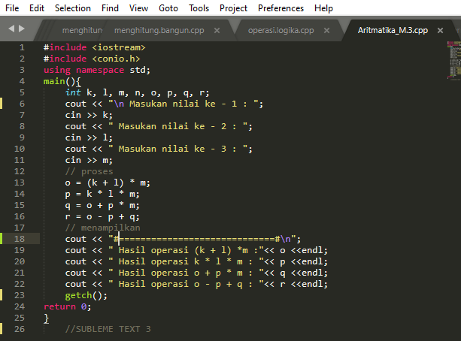

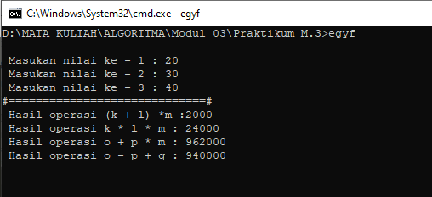Hasil Run

1. Menggunakan Operator Relasional

Program

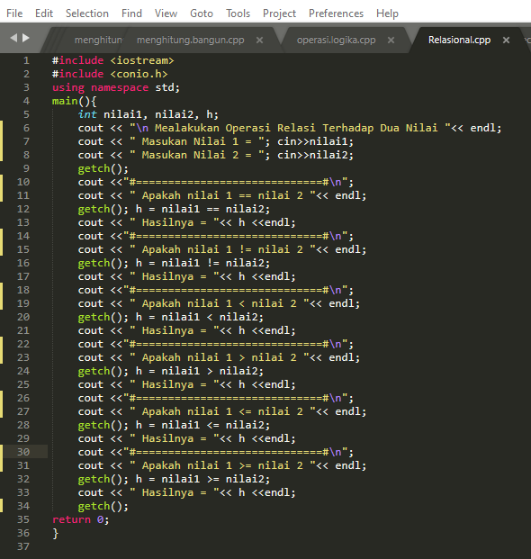

Hasil

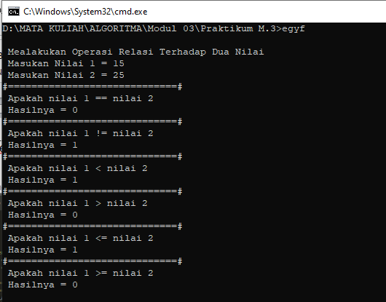

1. Menggunakan Operator Logika

Program

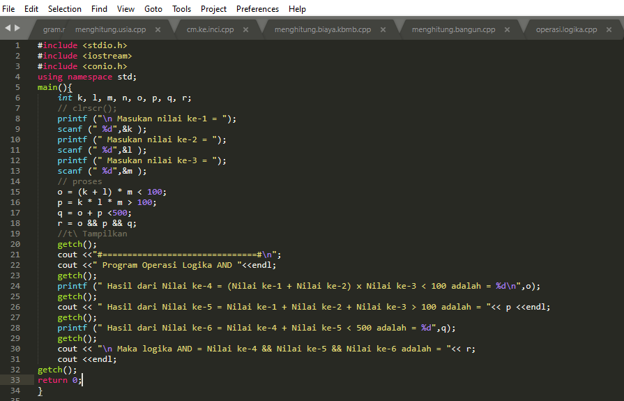

Hasil

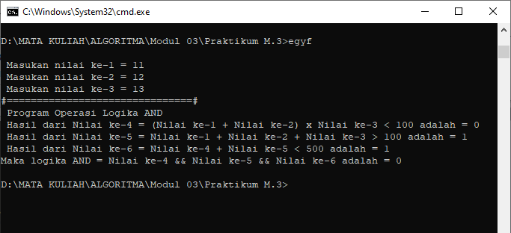

1. **Post Test**
   1. Buatlah Program Konversi satuan panjang dari feet kedalam meter dimana 1 feet = 0.3048 m

Program

#include <iostream>

using namespace std;

main(){

float m, n, feet;

cout <<"\n konversi dari Feet ke Meter "<<endl;

cout <<"#===========================# "<<endl;

cout <<" Masukan Nilai Meter = ";cin>>m;

n=0.3048 * m;

feet = (0.3048 * m);

cout <<" Hasil dari ";

cout <<" ";

cout << m <<" Meter "<<" = "<< feet <<" Feet "<<endl;

cout <<"#===================================# "<<endl;

return 0;

}

Hasil Run

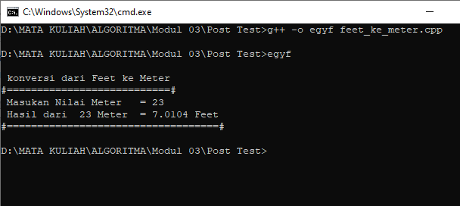

* 1. Buatlah Program Konversi Suhu Dari Celcius menjadi

Kelvin + 273 **oC**

Reamur * 0.8oC

Fahrenheit * 1.8 + 32 oC

Program

#include <iostream> //SUBLEME TEXT3

using namespace std;

int main(){

float E, K, R, F;

cout <<"\n\t------ Program Konversi Suhu -------\n"<< endl;

cout <<"\t# Masukan nilai Celcius : ";

cin>>E;

K = E * 1.8 + 32;

R = E + 273.15;

F = E * 0.8;

cout <<"\n\tHasil Konversi Suhu Dari Celcius ke :\n\n";

cout <<"\t# Fahrenheit, Adalah = "<< K << endl;

cout <<"\t# Kelvin, Adalah = "<< R <<endl;

cout <<"\t# Reamur, Adalah = "<< F << endl;

cin.get();

return 0;

}

Hasil Run

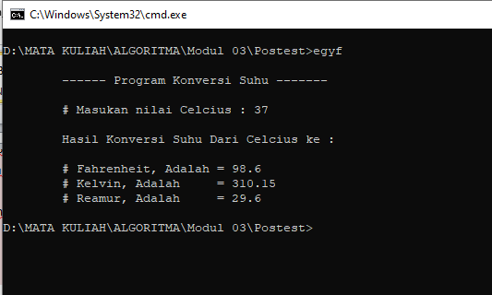

1. **Tugas Mandiri**
   * + 1. buatlah program yang dapat menghitung usia dengan memasukan tahun kelahiran.

Program

#include <stdio.h>

#include <iostream>

#include <conio.h>

using namespace std;

main(){

int umur, thn, pilih;

char nama [30];

cout <<"\n Masukan Nama Anda \t : ";

gets(nama);

cout <<" Masukan Tahun Lahir Anda : ";

cin >> thn;

umur=2020-thn;

cout <<"#===============================================#\n";

cout <<" Umur "<< nama <<" saat ini adalah, "<< umur <<" Tahun.\n";

cout <<"#===============================================#\n";

getch();

return 0;

}

Hasil

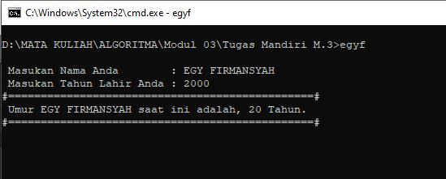

2. Buatlah Program konversi satuan tinggi dari centimeter kedalam inci

Program

#include <iostream>

using namespace std;

main(){

float cm,m,inci;

cout <<"\n Konversi dari M ke Cm dan Inchi "<<endl;

cout <<"#===================================#\n";

cout <<" Masukan Nilai Meter : ";cin>>m;

cm = 100 * m;

inci = (100 * m) / 2.54;

cout <<" Hasil : "<<endl;

cout <<" "<< m <<" Meter "<<" = "<< cm <<" Cm "<<endl;

cout <<" "<< m <<" Meter "<<" = "<< inci <<" Inci "<<endl;

return 0;

}

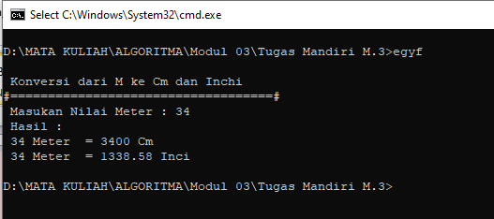Hasil

* 1. Buatlah Program Konversi satuan berat dari gram ke dalam pound dan ounce bila di ketahui 1 ounce = 28.3495 dan 1 pound = 12 ounce.

Program

#include <stdio.h>

#include <iostream>

#include <conio.h>

using namespace std;

main (void){

float g, o = 28.3495, p = 12, ho, hp; //variabel

cout <<"\n Konversi satuan berat Gram ke Ounce dan Pound\n";

cout <<"#===============================================#\n";

cout <<" Masukan satuan Gram : ";

cin >> g;

ho = g * o;

hp = g * p;

cout <<"\n#=================================#\n";

cout <<" "<< g <<" Gram = "<< ho <<" Ounnce, "<<endl;

cout <<" "<< g <<" Gram = "<< hp <<" Pound, "<<endl;

getch ();

return 0;

}

Hasil

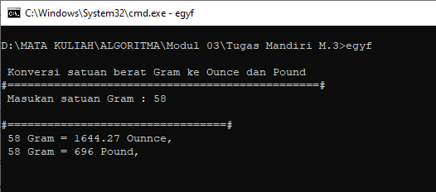

* 1. Buatlah program yang melakukan operasi logika AND, NOT, OR, XOR bila dengan empat buah nilai yang di proses :

S = ++G * H < D > 100

J = --G + D * H < 100

K = ++S + --J * G > 200

L = S + J + K > 150

Program

#include <stdio.h>

#include <iostream>

#include <conio.h>

using namespace std;

main(){

int G, H, D, n, A, B, C, E, S, J, K, L;

int pil, pilih, pilihan;

// clrscr();

cout <<"#========================#\n";

cout <<" Melakukan Operasi Logika \n";

cout <<"#========================#\n";

pilihan :

cout <<" 1. AND\n 2. NOT\n 3. OR\n 4. XOR\n";

cout <<" Masukan Pilihan : ";

cin >> pil;

cout <<"#========================#\n";

printf (" Masukan Nilai G = ");

scanf (" %d",&G );

printf (" Masukan Nilai H = ");

scanf (" %d",&H );

printf (" Masukan Nilai D = ");

scanf (" %d",&D );

// proses

S = (++G * H) < D > 100; A = S & J && K && L;

J = (--G + D) < 100; B = !(A);

K = (++S) + (--J * G) > 200; C = S || J || K || L;

L = S + J + K >150; E = S ^ J ^ K ^ L;

// Tampilkan

switch(pil){

case 1:

getch();

cout << "\n Program Operasi Logika (AND)\n#============================#"<< endl;

printf (" Hasil dari hasil 1= nilai G * nilai H < nilai D > 100 Adalah = %d\n", S);

printf (" Hasil dari hasil 2= nilai G + nilai D * nilai H < 100 adalah = %d\n", J);

printf (" Hasil dari hasil 3= hasil 1 + hasil 2 * nilai G > 200 adalah = %d\n", K);

printf (" Hasil dari hasil 4= hasil 1 + hasil 2 + hasil 3 >150 adalah = %d\n", L);

printf (" #Maka logika AND = hasil 1 && hasil 2 && hasil 3 && hasil 4, Adalah = %d", A);

cout <<endl;

break;

getch();

case 2:

getch();

cout << "\n Program Operasi Logika (NOT)\n#============================#"<< endl;

printf (" Hasil dari hasil 1= nilai G * nilai H < nilai D > 100 Adalah = %d\n", S);

printf (" Hasil dari hasil 2= nilai G + nilai D * nilai H < 100 adalah = %d\n", J);

printf (" Hasil dari hasil 3= hasil 1 + hasil 2 * nilai G > 200 adalah = %d\n", K);

printf (" Hasil dari hasil 4= hasil 1 + hasil 2 + hasil 3 >150 adalah = %d\n", L);

printf (" #Maka logika NOT = hasil 1 ! hasil 2 ! hasil 3 ! hasil 4, Adalah = %d", B);

cout <<endl;

break;

case 3:

getch();

cout << "\n Program Operasi Logika (OR)\n#============================#"<< endl;

printf (" Hasil dari hasil 1= nilai G * nilai H < nilai D > 100 Adalah = %d\n", S);

printf (" Hasil dari hasil 2= nilai G + nilai D * nilai H < 100 adalah = %d\n", J);

printf (" Hasil dari hasil 3= hasil 1 + hasil 2 * nilai G > 200 adalah = %d\n", K);

printf (" Hasil dari hasil 4= hasil 1 + hasil 2 + hasil 3 >150 adalah = %d\n", L);

printf (" #Maka logika OR = hasil 1 || hasil 2 || hasil 3 || hasil 4, Adalah = %d", C);

cout <<endl;

break;

case 4:

getch();

cout << "\n Program Operasi Logika (XOR)\n#============================#"<< endl;

printf (" Hasil dari hasil 1= nilai G * nilai H < nilai D > 100 Adalah = %d\n", S);

printf (" Hasil dari hasil 2= nilai G + nilai D * nilai H < 100 adalah = %d\n", J);

printf (" Hasil dari hasil 3= hasil 1 + hasil 2 * nilai G > 200 adalah = %d\n", K);

printf (" Hasil dari hasil 4= hasil 1 + hasil 2 + hasil 3 >150 adalah = %d\n", L);

printf (" #Maka logika XOR = hasil 1 ^ hasil 2 ^ hasil 3 ^ hasil 4, Adalah = %d", E);

cout <<endl;

break;

default :

cout <<"#===============================#\n";

cout<<" Pilihan Yang Anda Masukan Salah "<<endl;

cout<<"\tPilih 1 - 4 saja "<<endl;

cout <<"#===============================#\n";

getch();

}

cout <<"#====================#\n";

cout <<" Coba Lagi [1] "<< endl;

cout <<" Keluar [2] "<< endl;

cout <<" Pilih : ";cin >> pilih;

cout <<"#====================#\n";

if (pilih==1){

goto pilihan; }

if (pilih==2){

system("cls");

system("pause");

}

getch();

return 0;

}

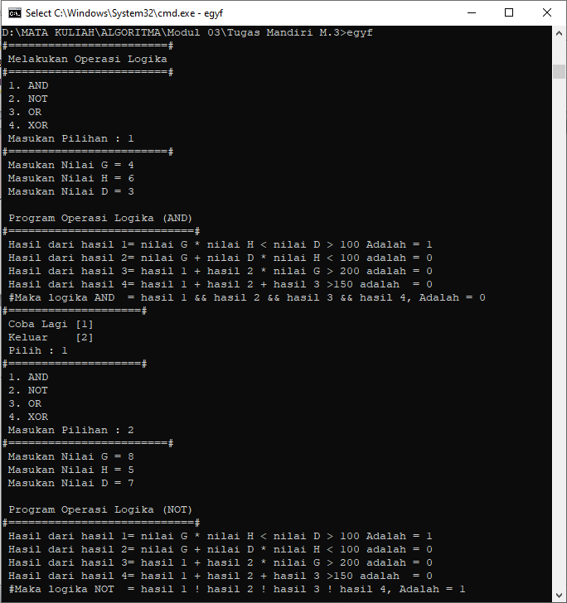 Hasil

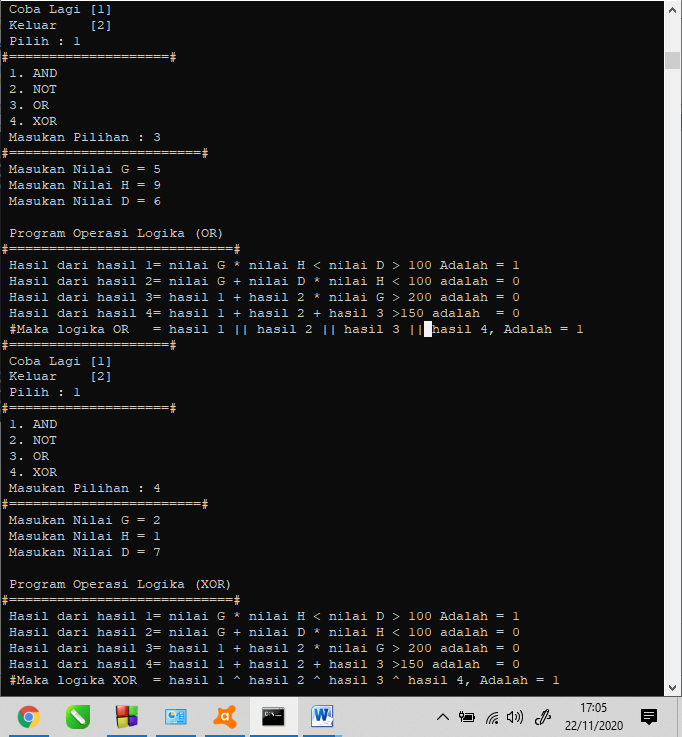

* 1. Buatlah program menghitung biaya dalam menggunakan akses data dimana setiap kilo byte dikenakan biaya Rp.7 dengan menginput jumlah data dalam Mega Byte dimana

1 Mega Byte = 1024 kilobyte

Program

#include <stdio.h>

#include <iostream>

#include <conio.h>

using namespace std;

main(){

int a, b, c;

float kb=7, mb=1024;

cout <<"\n\t Menghitung Biaya "<<endl;

cout <<"\t#====================#"<<endl;

cout <<"\t Masukan Biaya : ";

cin >> a;

b = a * kb;

c = a * mb;

cout <<"#=========================================#\n";

printf(" biaya anda dalam kilo byte adalah = %d ",b);

cout << endl;

printf(" biaya anda dalam mega byte adalah = %d ",c);

cout << endl;

getch();

return 0;

}

Hasil

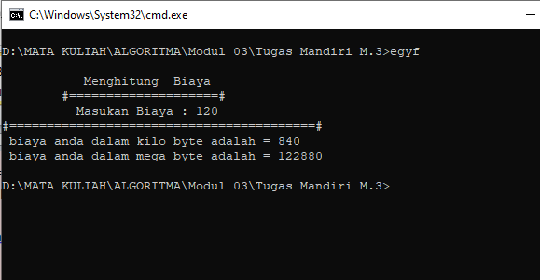

* 1. Buatlah program menghitung luas dan keliling bangun 3 dimensi yang anda ketahui minimal 3 bangun datar.

Program

#include <iostream>

#include <conio.h>

using namespace std;

main(){

int pil, pilih, pilihan;

float tinggi_prisma, lebar_alas, tinggi_alas, luas_permukaan;

float sisi_kubus, jari_jari, tinggi_tabung, luas, keliling, volume;

//eksppresi dan statement

cout <<"\n|==============================================|\n";

cout <<" Menghitung Luas dan Keliling Bangun 3 Dimensi\n";

cout <<"|==============================================|\n";

pilihan :

cout <<" 1. Prisma\n 2. Kubus\n 3. Tabung\n";

cout <<" Masukan Pilihan : ";cin >> pil;

//pengelompokan

switch(pil){

case 1 :

cout <<" Masukan Nilai Tinggi Prisma\t :";cin >> tinggi_prisma;

cout <<" Masukan Nilai Lebar Segitiga Alas :";cin >> lebar_alas;

cout <<" Masukan Nilai Tinggi Segitiga Alas :";cin >> tinggi_alas;

cout <<"|==============================================|\n";

cout <<" Rumus Volume = (1/2 * t * l)* tp\n";

cout <<"|==============================================|\n";

//operasi perhitungan

volume = (0.5 * tinggi_alas * lebar_alas)* tinggi_prisma;

keliling = (2 * lebar_alas) + (3 * lebar_alas);

luas = (2 * lebar_alas) + (keliling * tinggi_prisma);

cout <<" Volume Prisma Adalah\t: "<< volume << endl;

cout <<" Keliling Prisma Adalah\t: "<< keliling << endl;

cout <<" Luas Prisma Adalah\t: "<< luas << endl;

cout <<"|==============================================|\n";

break ;

getch();

//eksppresi

case 2:

cout <<" Masukan Nilai Sisi Kubus :";cin >> sisi_kubus;

cout <<"|==============================================|\n";

cout <<" Rumus Volume = (sisi * sisi * sisi)\n";

cout <<"|==============================================|\n";

//operasi perhitungan

volume = (sisi_kubus * sisi_kubus * sisi_kubus);

keliling = (12 * sisi_kubus);

luas = (6 * sisi_kubus * sisi_kubus);

cout <<" Volume Kubus Adalah\t: "<< volume << endl;

cout <<" Keliling Kubus Adalah\t: "<< keliling << endl;

cout <<" Luas Kubus Adalah\t: "<< luas << endl;

break ;

getch();

//eksppresi

case 3:

cout <<" Masukan Nilai Tinggi Tabung :";cin >> tinggi_tabung;

cout <<" Masukan Nilai Jari Jari Tabung :";cin >> jari_jari;

cout <<"|==============================================|\n";

cout <<" Rumus Volume = (phi * r * r * t)\n";

cout <<"|==============================================|\n";

//operasi perhitungan

volume = (3.14 * jari_jari * jari_jari * tinggi_tabung);

keliling = (2 * 3.14 * jari_jari);

luas = (2 * 3.14 * jari_jari * tinggi_tabung);

cout <<" Volume Tabung Adalah\t: "<< volume << endl;

cout <<" Keliling Tabung Adalah\t: "<< keliling << endl;

cout <<" Luas Tabung Adalah\t: "<< luas << endl;

break ;

getch();

}

cout <<"|==============================================|\n";

cout <<" Coba Lagi [1] "<< endl;

cout <<" Keluar [2] "<< endl;

cout <<" Pilih : ";cin >> pilih;

if (pilih==1){

goto pilihan;

}

if (pilih==2){

system("cls");

system("pause"); }

cin.get();

return 0;

}

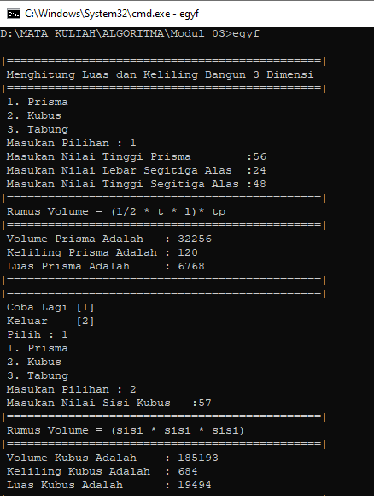Hasil

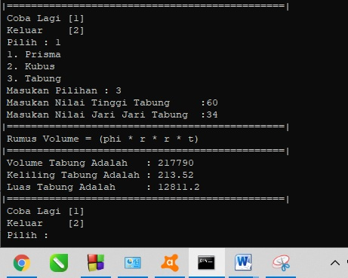

* 1. Buatlah program untuk menghitung jumlah pecahan uang dengan jumlah kelipatan 50.000

Program

#include <conio.h>

#include <iostream>

using namespace std;

main(){

//Variabel

int uang, A50rb, cek, pil, pilih, pilihan;

pilihan:

cout <<"\n Menghitugn Jumlah Pecahan Uang, Kelipatan 50.000 "<<endl;

cout <<"#=================================================#\n";

cout <<"\n Masukan Jumlah Uang : ";

cin >> uang;

cek = uang%50000;

if(cek==0){

A50rb=uang/50000;

uang=uang%1000;

cout <<" ";

cout << A50rb <<" buah pecahan Rp 50.000, \n";

}else{

cout <<"\n||=================================================||\n";

cout <<"|| Maaf uang yang anda inputkan bukan kelipatan 50 ||\n";

cout <<"||=================================================||\n\n";

goto pil ;

}

getch();

pil :

cout <<" #==================================================#\n";

cout <<" Coba Lagi [1] "<< endl;

cout <<" Keluar [2] "<< endl;

cout <<" Pilih : ";cin >> pilih;

if (pilih==1){

goto pilihan;

}

if (pilih==2){

system("cls");

system("pause");

}

getch();

return 0;

}

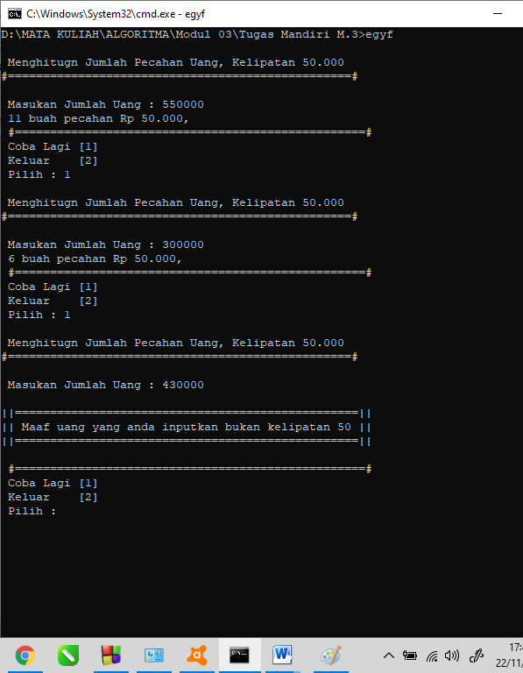Hasil

Program Menggunakan Aplikasi Pemrograman SUBLEME TEXT3